1. 16bit Carry Look-ahead Adder(CLA)를 설계하고, Testbench를 작성하여 5가지 이상의 입력에 대한 시뮬레이션 결과를 보이시오.

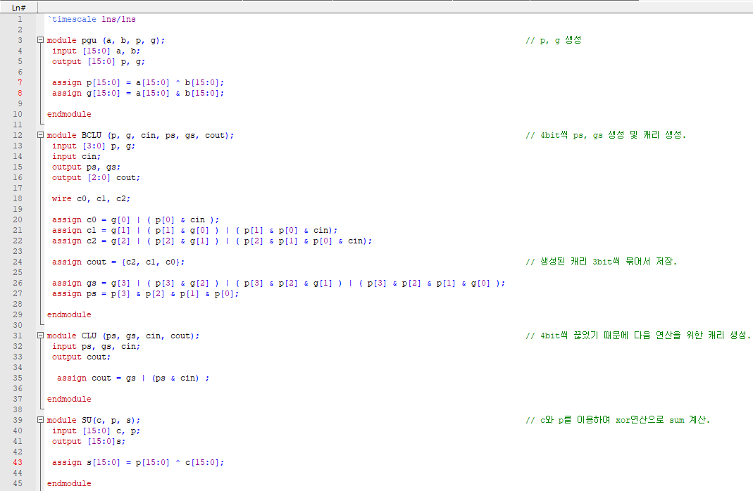

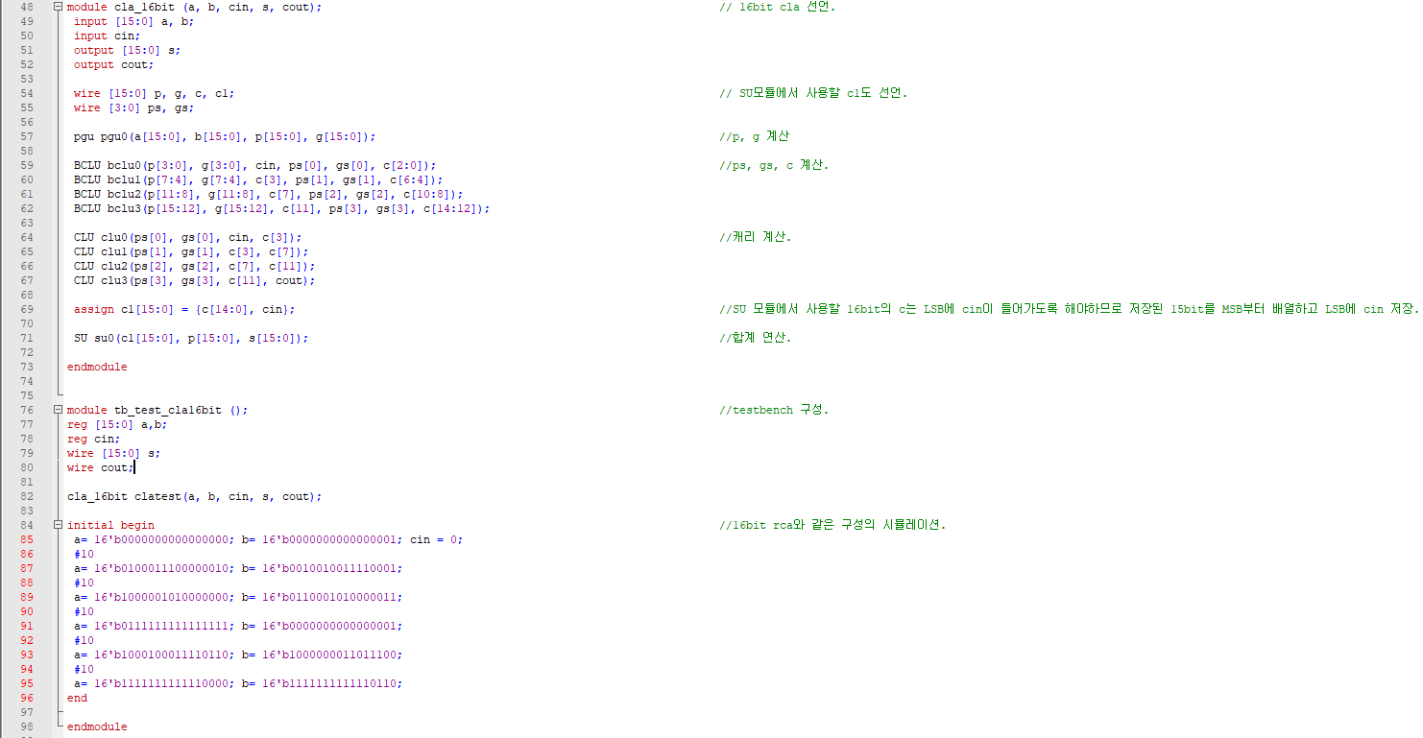

강의노트의 블록을 기반으로 설계하였다.  
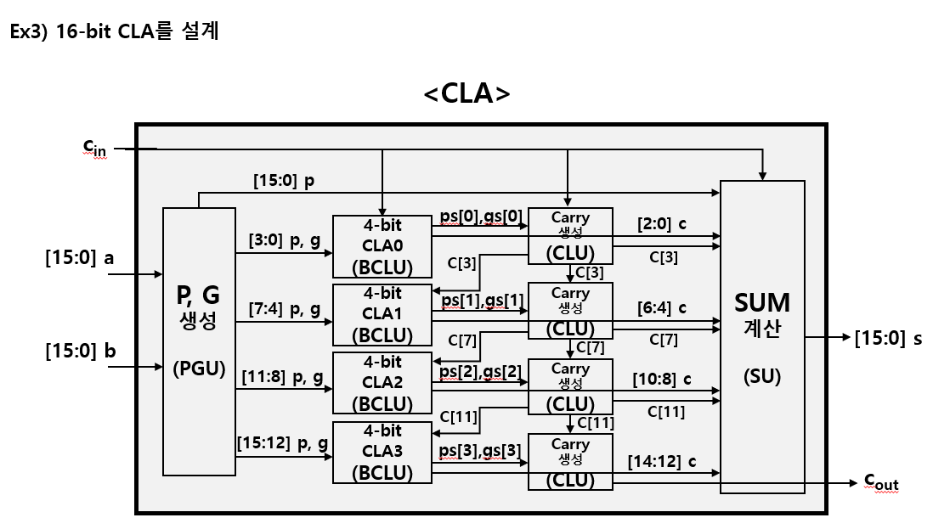

1. PGU 모듈

* 16bit의 a, b를 각각 XOR 와 AND 연산을 통하여 16bit의 p, g를 일괄적으로 생성하였다.

1. BCLU 모듈

* 4bit씩 끊어 p, g를 받은 뒤 ps, gs를 연산하고 SUM계산을 위한 캐리를 연산하여 저장한다. Ps, gs는 다음 4bit의 연산을 위해 carry를 구하는 부분에 이용된다.

1. CLU 모듈

* Ps, gs와 cin을 이용하여 다음 4bit 계산을 위한 carry를 계산한다.

1. SU 모듈

* 16bit의 c와 p를 XOR 연산하여 계산한다.

1. CLA_16bit 모듈

* 위 4개의 모듈을 적절히 사용하여 16bit의 덧셈 연산을 진행한다.  
  pgu모듈에서 한번에 계산된 p, g를 이용하여 연산하는데, 4bit씩 연산하는 BCLU를 4개를 사용하게 되고, 따라서 CLU도 4번의 carry를 생성해주어야 한다.   
  이후 마지막에 한번에 SU모듈에서 sum연산을 진행하면 된다.

1. Testbench

* 1번의 RCA처럼 16bit의 sum연산이므로 비슷하게 코드를 설계했다.  
  결과는 다음과 같다.

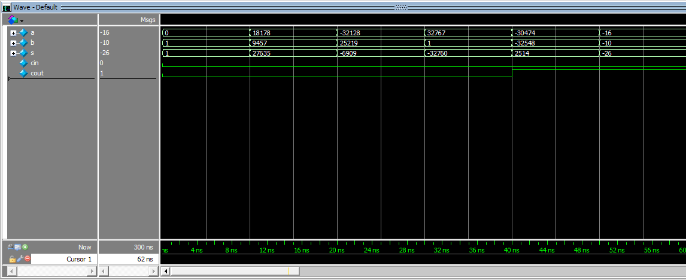

1번과 동일한 결과가 나오는 것으로 보아 잘 설계된 것으로 보인다.